СМОЛИН АНТОН ОСИПОВИЧ

КАНДИДАТ ТЕХНИЧЕСКИХНАУК

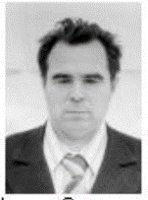
Смолин Антон Осипович родился 14 апреля 1929 года в деревне Новое Чурино Яльчикского района - кандидат технических наук с 1968 года. В 1948 году окончил Новобайбатыревскую среднюю школу. В 1955 году окончил Казанский химико-технологический институт имени С.М.Кирова, в 1959 году - Челябинский институт механизации, в 1968 году - Ленинградский технологический институт.
В 1970-1989 годах доцент, заведующий кафедрой химического факультета и кабельной технологии ЧГУ им.И.Н.Ульянова. Имеет свыше 100 научных статей и ряд изобретений. Награжден медалями.

